Инструкция для бюджетных (автономных) учреждений по формированию Предварительных заявок на закупку с последующим формированием бюджетных обязательств и выполнением полного закупочного цикла

2023 год.

Указанные ниже действия с передачей БО и БО(изменения) из программы WEB-Торги в программу Бюджет-Смарт Про необходимо обязательно выполнять всем бюджетным учреждениям при заключении, расторжении контракта, а также при изменениях к контракту.
По закупкам, контракты по которым не размещаются в ЕИС (закупки по ст.93 пункт 4, 5, и пунктам 23, 42, 44, 46 (в части контрактов с физлицами) части 1 статьи 93 Закона № 44-ФЗ. ), необходимо передавать Бюджетное обязательство и изменения к нему, если таковые имеются, согласно процедурам описанным ниже.

Предварительная заявка на закупку (далее – ПЗЗ) создается в программе Бюджет-Смарт ПРО (БКС). Сумма по определенным классификациям в ПЗЗ не должна превышать суммы из Плана финансово-хозяйственной деятельности (далее- ПФХД) по такому же лицевому счету учреждения поставленной во вкладку «Выплаты на закупки» (текущий год и последующие годы) см. рисунок.
Критически важные поля на рисунке, на которые надо обратить внимание, выделены красным цветом
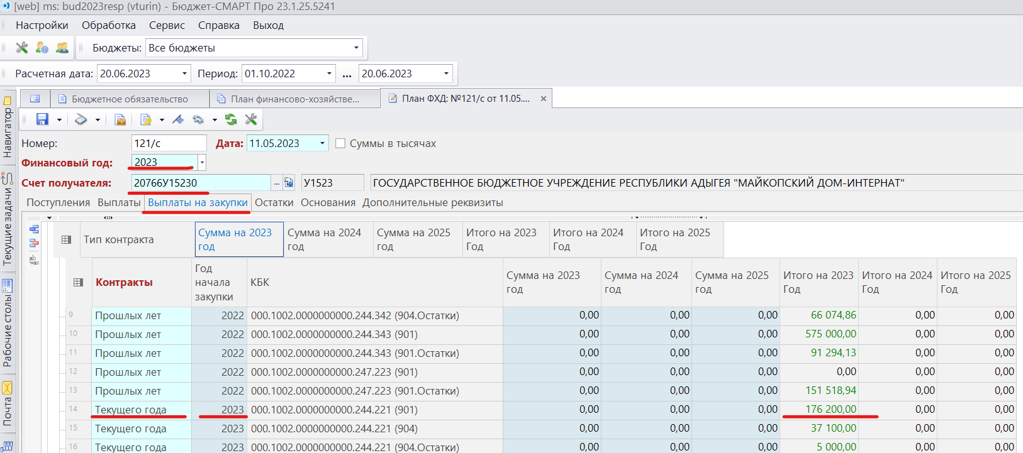
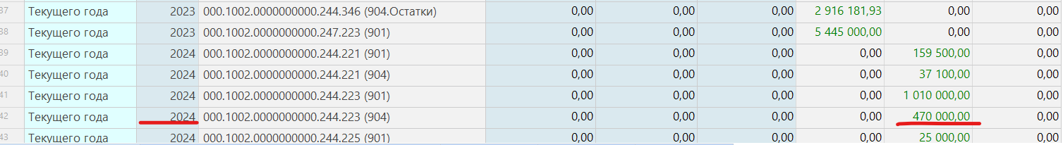
План график закупок на текущий финансовый год должен быть не больше сумм указанных в ПФХД в строках, где в колонке «Контракты» указано «Текущего года».
После сохранения ПЗЗ, сумма, указанная в ПЗЗ, резервируется в ПФХД и, соответственно, уменьшить ПФХД или сделать еще ПЗЗ можно только с учетом этой суммы.
Импортируем ПЗЗ в Web-Торги (импорт необработанных предварительных заявок), проводим процедуру закупки, заключаем контракт и т.д.
Далее -из вкладки контракты «Зарегистрировано» сформировать Бюджетное обязательство (далее – БО) в программе Бюджет-Смарт ПРО. Отмечаем нужный контракт и нажимаем пункт в меню «Сформировать БО в БКС (98н)». У переданного контракта в графе «Аналитические признаки» добавится признак « Сформировано БО.
В программе Бюджет-Смарт ПРО сформировался документ «Черновик –Бюджетное обязательство», который надо подписать ЭП и проследить о попадании его в беловики (в беловики переводит Минфин РА).
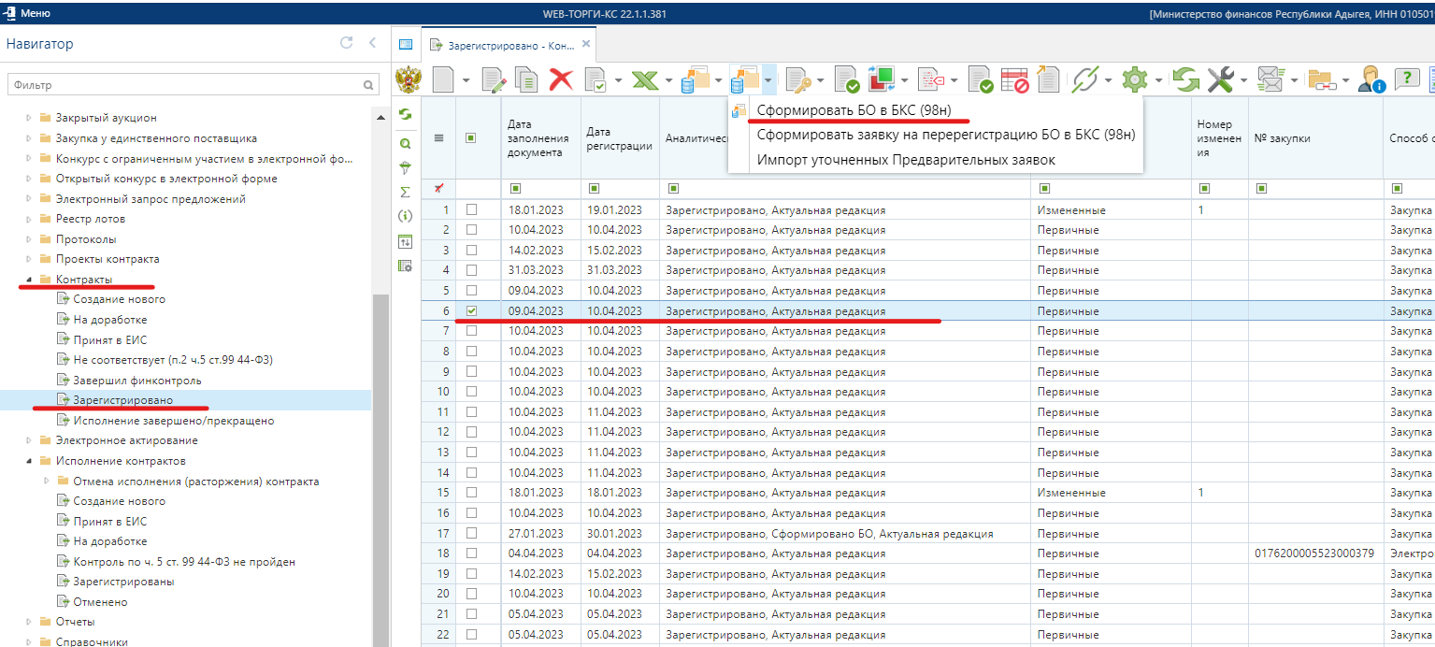
После перевода документа в беловики появится документ «Бюджетное обязательство» и ПЗЗ заменится этим документом (т.е, если была экономия или изменилась классификация, что редко, но бывает, то резервироваться в ПФХД будет уже сумма , которая стоит в БО).
Если будет изменение контракта, то аналогичным образом из программы Web-Торги /Контракты/Зарегистрировано передаем контракт-изменение-1 в Бюджет-Смарт ПРО (также кнопка «Сформировать БО в БКС»). В программе Бюджет-Смарт ПРО сформируется документ «Черновик –Бюджетное обязательство (изменения)», который надо подписать ЭП и проследить о попадании его в беловики (в беловики переводит Минфин РА). После перевода документа в беловики появится документ «Бюджетное обязательство (изменения)» и БО заменится этим документом. (т.е если было уменьшение или увеличение суммы, или изменилась классификация) и резервироваться в ПФХД будет уже сумма , которая стоит в БО (изменения). Аналогичным образом действуем при расторжении контракта – передаем в Бюджет-Смарт Про Исполнение контрактов \ Зарегистрированы, и после перевода БО (изменения) в беловики резервироваться будет сумма указанная в расторжении контракта.

Указанные выше действия с передачей БО и БО(изменения) из программы WEB-Торги в программу Бюджет-Смарт Про необходимо обязательно выполнять всем бюджетным учреждениям при заключении, расторжении контракта, а также при изменениях к контракту.
По закупкам, контракты по которым не размещаются в ЕИС (закупки по ст.93 пункт 4, 5, и пунктам 23, 42, 44, 46 (в части контрактов с физлицами) части 1 статьи 93 Закона № 44-ФЗ. ), аналогично необходимо передавать Бюджетное обязательство и изменения к нему, если таковые имеются, согласно процедурам описанным выше.

